Analisis Kerja Transmiter RTD PT100 Pada Pengukuran Suhu di Tangki Methanator 106-D dengan Pengontrol DSC
PT. Pupuk Sriwidjaja (Persero)
(Performance Analysis of the RTD PT100 Transmitter for Temperature Measurement in Methanator Tank 106-D Using a DCS Controller at PT Pupuk Sriwidjaja (Persero))
Wilna Sri Rezeki Hasibuan¹, Moh. Wahyu Aminullah², Muhammad Helmi ³
Program studi Teknik Elektro Universitas Tridinanti
Email: ¹rezekihasibuansri@gmail.com, ² muhammadwahyu@univ-tridinanti.ac.id, ³ deltahelmi@gmail.com

Abstract— The gas synthesis unit in an ammonia plant plays a crucial role in the production process, particularly in the 106-D methanator tank, which removes carbon monoxide (CO) and carbon dioxide (CO₂) through a reaction with hydrogen. The PT100 Resistance Temperature Detector (RTD) is a widely used temperature sensor in industry due to its high accuracy, good linearity, and long-term stability. This sensor is integrated with a Distributed Control System (DCS) to monitor and control the temperature in the methanator tank in real time.

Abstrak— Unit sintesis gas pada pabrik amonia memiliki peranan penting dalam proses produksi, khususnya pada tangki methanator 106-D yang berfungsi untuk menghilangkan kandungan karbon monoksida (CO) dan karbon dioksida (CO₂) melalui reaksi dengan hydrogen. Resistance Temperature Detector (RTD) tipe PT100 merupakan salah satu sensor suhu yang banyak digunakan di industri karena memiliki tingkat akurasi tinggi, linearitas yang baik, dan stabilitas jangka panjang. Sensor ini diintegrasikan dengan sistem Distributed Control System (DCS) untuk memantau dan mengontrol suhu secara real-time pada tangki methanator.

Kata Kunci— RTD PT100, Methanator, Pengukuran Suhu, DCS, Instrumentasi Industri
- Pendahuluan
Salah satu unit penting dalam proses produksi amonia adalah unit sintesis gas yang di dalamnya terdapat tangki methanator (106-D). Tangki methanator berfungsi untuk menghilangkan kandungan karbon monoksida (CO) dan karbon dioksida (CO₂) melalui reaksi dengan hidrogen, sehingga gas sintesis yang dihasilkan memiliki kemurnian tinggi. Reaksi pada tangki methanator bersifat eksotermis, sehingga suhu proses harus dijaga dan dipantau secara cermat. Apabila suhu tidak terkendali, maka dapat menimbulkan risiko kerusakan katalis, penurunan efisiensi reaksi, bahkan potensi gangguan keselamatan operasi pabrik.
Jika terjadi kenaikkan suhu yang tidak sesuai dengan standar maka sangat dibutuhkan yang namanya pengukuran suhu yang akurat dan dapat menjadi acuan dalam pengkuran suhu yang sesuai dengan standar yang berlaku, jika suhu mengalami kenaikkan yang sangat besar dan tidak dapat di ukur maka akan mengakibatkan sistem pembuatan pupuk pada plant ammonia tersebut akan mengalami gangguan operasi, yang mana akan mengakibatkan henti operasi dan juga dapat mengancam keselamatan pekerja diplant ammonia.
Standar suhu yang ditentukan oleh setiap Perusahaan memiliki perbedaan tergantung dengan kebutuhan dari Perusahaan tersebut, sedangkan standar yang berlaku di dunia industry, suhu tertinggi yang dapat di ukur oleh RTD PT100 ialah 850⁰C ini Adalah suhu tertinggi yang dapat diukur berdasarkan data sheet dari RTD PT100 Yokogawa.
Untuk menjaga stabilitas suhu pada tangki methanator, diperlukan sistem pengukuran suhu yang akurat, andal, dan responsif. Salah satu instrumen yang banyak digunakan dalam industri adalah Resistance Temperature Detector (RTD) tipe PT100. Sensor ini dipilih karena memiliki karakteristik linearitas yang baik, tingkat akurasi tinggi, serta stabilitas jangka panjang, sehingga cocok digunakan dalam aplikasi pengukuran suhu pada proses industri berskala besar.

Selain instrumen pengukuran, pengendalian proses di pabrik modern seperti PT Pupuk Sriwidjaja (Persero) Pabrik II B menggunakan sistem Distributed Control System (DCS). DCS berfungsi sebagai pusat pengendali terdistribusi yang memungkinkan pemantauan, pengendalian, serta pengaturan parameter proses secara real-time. Integrasi antara RTD Pt100 sebagai sensor suhu dengan sistem DCS memastikan data suhu tangki Methanator dapat dipantau secara akurat, ditampilkan dalam bentuk grafik/trend, serta diatur secara otomatis apabila terjadi kenaikan suhu yang sangat drastis dari batas suhu operasi yang diizinkan.

- TINJAUAN PUSTAKA
- Amonnia
Amonia adalah senyawa kimia dengan rumus NH3. Biasanya senyawa ini didapati berupa gas dengan bau tajam yang khas (disebut bau amonia). Walaupun amonia memiliki sumbangan penting bagi keberadaan nutrisi di bumi, amonia sendiri adalah senyawa kaustik dan dapat merusak kesehatan.

Amonia yang digunakan secara komersial dinamakan amonia anhidrat. Istilah ini menunjukkan tidak adanya air pada bahan tersebut. Karena amonia mendidih di suhu -33 °C, cairan amonia harus disimpan dalam tekanan tinggi atau temperatur amat rendah. Walaupun begitu, kalor penguapannya amat tinggi sehingga dapat ditangani dengan tabung reaksi biasa di dalam sungkup asap. "Amonia rumah" atau amonium hidroksida adalah larutan NH3 dalam air. Konsentrasi larutan tersebut diukur dalam satuan baumé. Produk larutan komersial amonia berkonsentrasi tinggi biasanya memiliki konsentrasi 26 derajat baumé (sekitar 30 persen berat amonia pada 15.5 °C). Amonia yang berada di rumah biasanya memiliki konsentrasi 5 hingga 10 persen berat amonia.
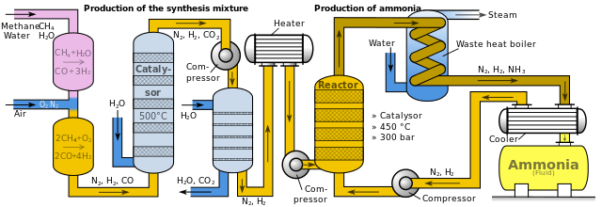
Gambar 2.1 Proses Pembuatan Gas Ammonia
- Transmitter
Transmitter adalah alat yang mengubah dan mentransmisikan besar nilai terukur dari suatu besaran dalam range tertentu kedalam sinyal yang dapat dibaca receiver. Dengan kata lain transmitter merupakan suatu alat kelanjutan dari sensor, dimana merupakan salah satu elemen dari sistem pengendalian proses. Untuk mengukur besaran dari suatu proses digunakan alat ukur yang disebut sebagai sensor (bagian yang berhubungan langsung dengan medium yang diukur), dimana transmitter kemudian mengubah sinyal yang diterima dari sensor menjadi sinyal standart.
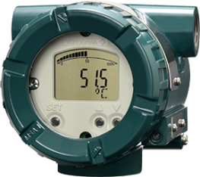
Gambar 2.2 Temperatur Transmitter YTA710 Yokogawa
- Control Valve
Pada dasarnya Valve merupakan suatu device / alat yang digunakan untuk membuka atau pun menutup suatu aliran fluida (liquid atau gas). Pada bentuk konvensional valve banyak kita temui digunakan di tengah – tengah kita yang biasa kita sebut “kran” namun pada perkembangannya dalam dunia industri terutama pada bagian instrumentasi valve menjadi salah satu device yang sering digunakan karna semua instrument yang ada di industri pasti menggunakannya.
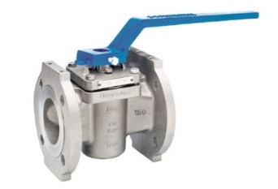
Gambar 2.3 Bentuk Plug Valve
- RTD PT100
Resistance Thermal Detector atau RTD merupakan sensor pasif, karena sensor ini membutuhkan energi dari luar. Elemen yang umum digunakan pada tahanan resistansi adalah kawat nikel, tembaga, dan platina yang dipasang dalam sebuah tabung guna untuk memproteksi kerusakan mekanis. Contohnya adalah RTD (PT100) digunakan pada kisaran suhu -20⁰ oC sampai dengan 650⁰C.
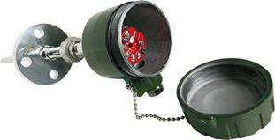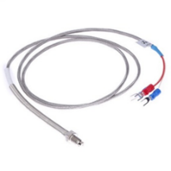
Gambar 2.4 Bentuk RTD PT100

- METODOLOGI PENELITIAN
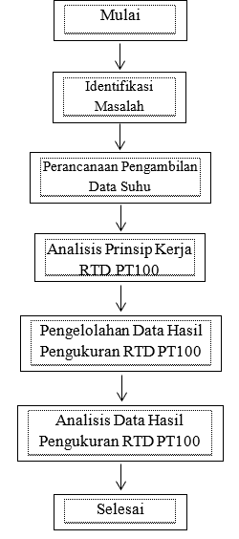
Gambar 3.1 Blok Diagram Penelitian
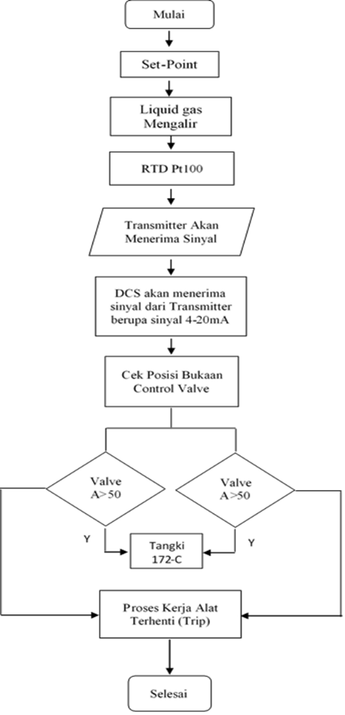
Gambar 3.2 Proses Pengontrolan Transmitter Temperature RTD Pt100 oleh DCS

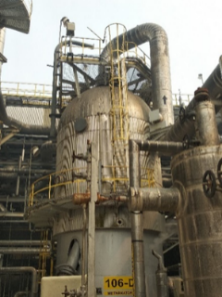
Gambar 3.3 Posisi Penempatan Sensor pada Tangki Methanator 106-D
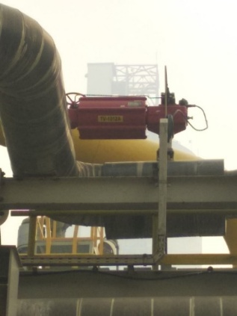
Gambar 3.4 Posisi Pemasangan Control Valve

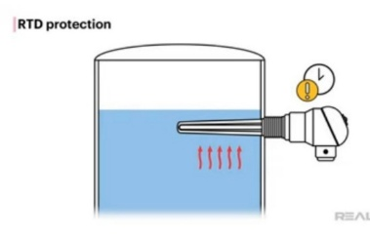
Gambar 3.5 Skema Pemasangan Sensor RTD PT100
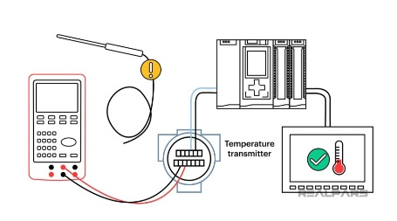
Gambar 3.6 Skema Kalibra Sensor RTD PT100
Ketika suhu elemen RTD meningkat, maka resistansi elemen tersebut juga akan meningkat. Dengan kata lain, kenaikan suhu logam yang menjadi elemen resistor RTD berbanding lurus dengan resistansinya. elemen RTD biasanya ditentukan sesuai dengan resistansi mereka dalam ohm pada nol derajat celcius (0⁰ C). Spesifikasi RTD yang paling umum adalah 100 Ω (RTD PT100), yang berarti bahwa pada suhu 0⁰ C, elemen RTD harus menunjukkan nilai resistansi 100 Ω.

- HASIL DAN PEMBAHASAN
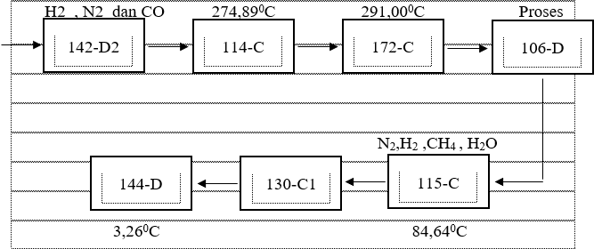
Gambar 4.1 Blok Proses Aliran Gas Amonia
Gas yang dihasilkan dari proses sebelumnya akan di tampung pada tangki 142-D2, pada tangki 142-D2 gas yang di tamping berupa gas H2 , N2 dan CO merupakan gas-gas yang dibutuhkan untuk proses pembuatan methan, dari tangki 142-D2 gas-gas tersebut akan di alirkan ke Tangki 114-C, dari tangki 114-C gas-gas tersebut akan di panaskan dari suhu 500C suhu awal dari gas-gas tersebut menjadi 3160C batas maksimal dari suhu gas-gas tersebut.
Dari tangki 114-C atau sering disebut Effluent Exchanger gas-gas tersebut akan di alirkan menuju tangki berikutnya yaitu tangki 172-C yang mana pada tangki ini gas-gas tersebut akan di dipanaskan kembali dari suhu 274,890C menjadi 291,000C ini merupakan suhu yang di ukur oleh temperature RTD (TIC 1012), setelah melewati tangki 172-C gas-gas tersebut akan di alirkan ke tangki 106-D yang mana tangki ini akan mencampurkan ketiga gas-gas tersebut untuk membuat gas methan, yang mana gas methan merupakan salah gas yang dibutuhkan untuk proses pembuatan ammonia.
Untuk membuat gas-gas tersebut menjadi gas-gas jenis lain maka kita membutuhkan suhu tertentu dan tekanan tertentu untuk membuatnya, karna itulah pada tangki 106-D di pasang beberapa sensor suhu dan beberapa sensor tekanan, karna untuk memproses gas-gas tersebut menjadi jenis gas yang dibutuhkan kita harus memastikan suhu dan tekanan pada gas-gas tersebut berada pada set-point yang ditentukan.

Setelah memalui tangki 106-D maka gas akan keluar melalui outlet dari tangki 106-D dan akan mengalirkan gas jenis baru berupa gas N2,H2 ,CH4 , H2O yang mana gas-gas ini memiliki suhu sekitar 84,640C, Setelah keluar dari tangki 106-D aliran tersebut akan melewati kembali tangki 114-C, gas-gas yang keluar dari outlet dari 106-D akan mengalami menurunan suhu dari 311,500C menjadi 84,640C pada outlet tangki 114-C digunakan sebagai penurunan suhu, karna gas-gas tersebut telah terbentuk ke gas yang lain.

Setelah itu aliran akan mengalir menuju tangki 115-C pada tangki ini gas N2, H2, CH4, H2O akan mengalami penurunan suhu kembali karna tangki 115-C difungsikan sebagai penurun suhu dari gas tersebut, yang mana dari suhu 84,640C menjadi 33,700C lalu dari tangki 115-C gas akan di alirkan kembali menuju tangki berikutnya yaitu tangki 130-C1 dan 131-C2 pada tangki ini aliran gas akan di turunkan kembali suhu dari suhu 33,700C menjadi 3,260C pada tangki 130-C1 dan 130-C2 dilakukan 2 kali penurunan sehingga suhu yang di peroleh setelah melewati tangki tersebut menjadi sangat kecil yaitu 3,260C.
Proses terakhir dari aliran gas ini adalah di tangki 144-D yang mana tangki ini merupakan tangki yang menampung gas-gas hasil dari tangki 106-D dengan suhu yang kecil karna melalu penurunan suhu beberapa kali sehingga di peroleh suhu sesuai dengan yang di inginkan. Lalu dari tangki 144-D aliran gas akan di alirkan ke proses pembuatan ammonia selanjutnya.

Hasil Kalibrasi Temperature RTD Pt100
Tabel 4.1 Hasil Kalibrasi dari Temperature RTD Pt100
% | Input ⁰C | Output | Sebelum Kalibrasi | Sesudah Kalibrasi
0 | 0 | 4 | 3,89 | 4
25 | 25 | 8 | 7,98 | 8
50 | 50 | 12 | 11,8 | 12
75 | 75 | 16 | 15,79 | 16
100 | 100 | 20 | 19,8 | 20

Tabel 4.3 Temperature Transmitter Range 0-400 ºC
NO. | Persentase (%) | Temperature (ºC) | Nilai Tahanan RTD (Ω) | Nilai Arus (mA)
1 | 0 | 0 | 93.03 | 4.00
2 | 25% | 100 | 134.68 | 8.00
3 | 50% | 200 | 175.97 | 12.00
4 | 75% | 300 | 216.90 | 16.00
5 | 100% | 400 | 247.47 | 20.00

Perhitungan yang dilakukan mendapat hasil yang dapat dilihat pada table 4.10.2 yang mana hasil perhitungan tersebut menggunakan rumus Callendar-Van Dusen pada suhu 0˚C ≤ t ≤ 661˚C memiliki sedikit perbedaan pada nilai hasil pengukuran, salah satu yang memiliki perbedaan paling jauh ialah pada saat suhu 4500C memiliki nilai resistansi sebesar 275,5 π nilai ini merupakan hasil perhitungan, sedangkan untuk hasil pengukuran memiliki nilai resistansi 264,1 π selisih diantaranya ialah 11,4 π, nilai selisih ini masih tergolong dalam range yang aman dalam pengukuran suhu tersebut, karena memiliki nilai toleransi ± 0,5 %. Tapi hal ini sudah menjadi perhatian karena semakin lama maka alat RTD PT100 tersebut perlu dilakukan kalibrasi ulang atau dilakukan pergantian sensor, ditakutkan akan mempengaruhi akurasi dari pengukuran suhu yang dilakukan oleh RTD PT100 tersebut.
Setalah melakukan perhitungan dengan menggunakan ke dua rumus yang ada, maka akan di peroleh hasil perhitungan suhu yang akan menjadi referensi dalam hal pengukuran suhu dengan menggunakan RTD PT100, agar jika suhu yang diukur dapat memiliki nilai akurasi yang tinggi dan minim akan kesalahan pengukuran. Maka ada pula rumus untuk mengetahui seberapa efisiensi pengukuran suhu yang dilakukan pada saat proses pembuatan ammonia, pada plant ammonia 106-D.
Grafik Hasil Pengukuran RTD Pt100 Sensor DIN IEC 751

Dari grafik yang di hasilkan dari proses pengukuran suhu dengan menggunakan RTD PT100 yang memakai sensor DIN IEC 751,
- setelah proses yang Panjang dan melakukan beberapa kali percobaan pengukuran serta kalibrasi maka dapat di katakan bahwa pada tahanan 100 ohm, suhu yang terdeteksi oleh RTD PT100 ialah 500c yang mana suhu tersebut ialah suhu awal yang diukur oleh RTD PT100 pada bagian plat urea pada pembuatan Ammonia,
- semakin tinggu suhu yang di ukur maka semakin tinggi pula tahanan yang diperoleh melalui pengukuran suhu, pada saat 100 ohm, dan suhu 500c arus Listrik yang di ukur pada transmitter adalah 4 mili ampere, itu karena arus yang diukur pada suhu terrendah akan menghasilkan arus terrendah pula,
- suhu tertinggi yang di ukur pada tangka 106D berada pada suhu 4500c dengan tahanan sebesar 264 ohm dengan arus Listrik sebesar 20 mili ampere.
- Setelah dilakukan pengujian pengukuran disertai kalibrasi pada alat sensor maka dapat saya katakana bahwa antara suhu dan tahanan akan mengalami kenaikkan, semakin tinggi suhu maka semakin tinggi pula tahanan yang diperoleh begitu juga dengan arus yang di ukur akan semakin tinggi jika suhu yang di ukur semakin tinggi, dapat dikatakan diantar tiga parameter yang di ukur akan memiliki nilai yang berbanding lurus diantara ketiga nya.

- KESIMPULAN
Transmitter Temperature RTD Pt100 akan mendeteksi suhu yang ada pada tangki methanator untuk memastikan bahwa suhu yang ada pada proses pembuatan pupuk amonia tersebut berada di suhu standar yang diperlukan, suhu standar untuk itu ialah 260°C hingga 320°C. Suhu minimal biasanya dijaga di atas 170°C untuk memastikan katalis aktif dan mencegah pembentukan nikel karbonil yang berbahaya, lalu Suhu Keluar (Outlet Temperature) Umumnya berada di rentang 300°C hingga 350°C.
Transmitter Temperature RTD Pt100 3-wire dengan sensor DIN IEC 751 akan menghasilkan output suhu yang di ukur sebesar 2950C apabila dikonversikan ke tahanan (Ohm) maka nilainya sebesar 208,14 𝜴, serta arus yang terbaca di Transmitter sebesar 19,8 mA, namun apabila mendeteksi 00C maka tahanan yang di peroleh 100 𝜴 dan yang tampil di transmitter sebesar 4mA. Lalu untuk jenisnya sendiri menggunakan RTD Pt100 yang 3 wire dengan menggunakan sensor suhu DIN IEC 751, yang mana proses pengukuran suhunya lebih akurat dan tingkat erornya lebih sedikit di bandingkan dengan jenis RTD wire yang lainnya serta range suhu yang di ukur lebih panjang yaitu antara -1000C sampai 4500C.
Dan untuk pengontrolnya sendiri menggunakan DCS, yang mana DCS ini akan berfungsi sebagai pengontrol apabila terjadi kondiri suhu diatas set-point atau di bawah set-point, maka DCS akan meberikan perintah terhadap Control Valve agar membuka atau menutup pada saat sedang beroperasi.

DAFTAR PUSTAKA

Sumarno. 2018. Teknik Elektronika Industri. Malang : Pusat Pengembangan dan Pemberdayaan Pendidik dan Tenaga Kependidikan Bidang Otomotif dan Elektronika.

Siswoyo, Agus dan Eko Aris Budi Cahyono. 2022. Sensor Industri. Yogyakarta : Deepublish.

Karim, Syaiful. 2013. Sensor dan Aktuator. Malang : Kementerian Pendidikan & Kebudayaan.

Santoso, Gatot. 2018. Teknik Komunikasi. Yogyakarta : Akprind Press

PT. Pupuk Sriwidjaja (Persero). 2025. Profil Sekilas Perusahaan dan makna logo. http://www.Pusri.co.id/profil-sekilas-perusahaan-dan-makna-logo Di akses tanggal 08 Oktober 2025.

Maryadi. 2017. Pneumatik dengan Aplikasinya. Jakarta : Direktorat Pembinaan Sekolah Menengah Kejuruan.

Wibowo, Agus. 2021. Sensor Dan Kontrol Jaringan Iot dalam Komunikasi Nirkabel Di Industri. Semarang : Yayasan Prima Agus Teknik.

Usman, Abbdul. 2016. Pengertian Control Valve dan jenis-jenis Control Valve. https://www.prosesindustri.com/2015/02/pengertian-valve-dan-jenis-jenisnya.html Di akses Tanggal 08 Oktober 2025.

